**桃園市政府教育局總務諮詢輔導團網路平台檔案上傳操作流程**

1.點選網站管理

１.點選網站管理

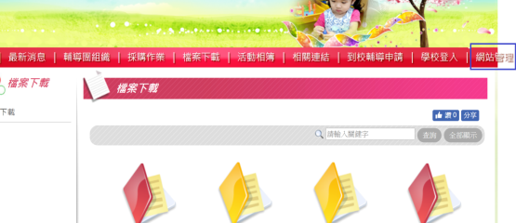

2.填寫管理員帳密及驗證碼後登入

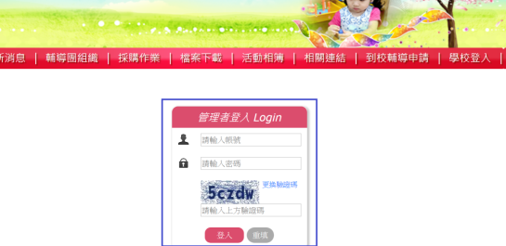

2.填寫管理者帳密及驗證碼後登入

3.點選檔案下載管理

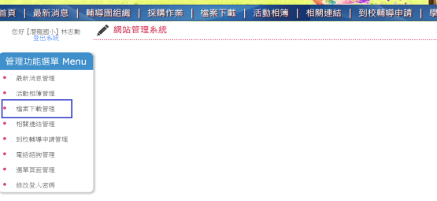

3.點選檔案下載管理

4.點選新增檔案

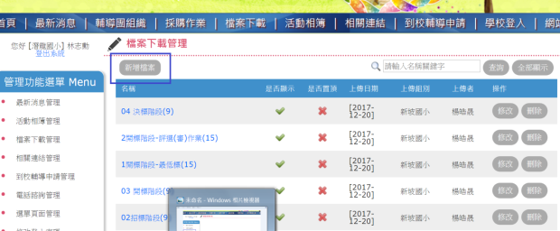

4.點選新增檔案

5.新增檔案下載-選取目錄類型(黃、藍、紅)

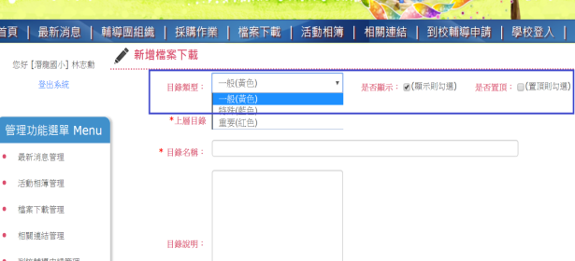

6.新增檔案下載-選取上層目錄

1.最上層(新增)

2.選擇想放入之上層資料夾

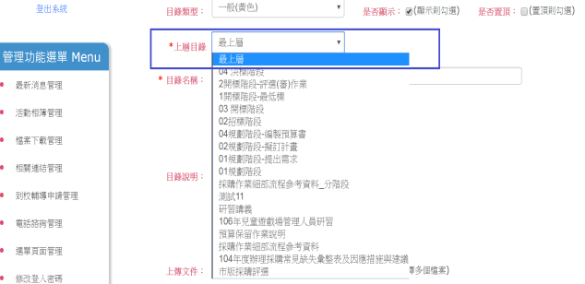

7.新增檔案下載-輸入目錄名稱

7.新增目錄名稱

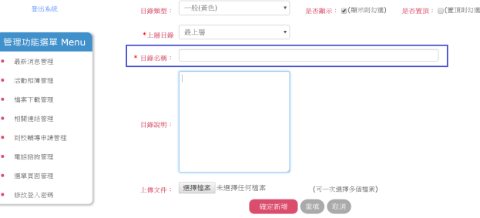

8.新增檔案下載-填寫目錄說明

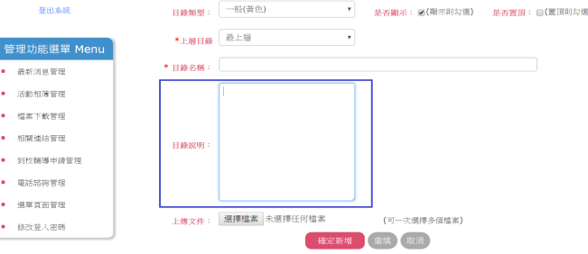

9.新增檔案下載-選取上傳文件(可一次選擇多個檔案)

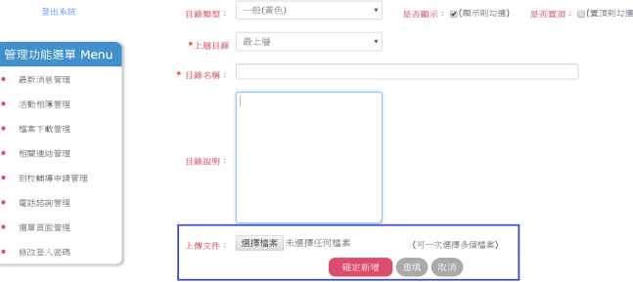

10.上傳檔案仍可修改或刪除

